- 行政许可类流程图（也可用于行政审批）

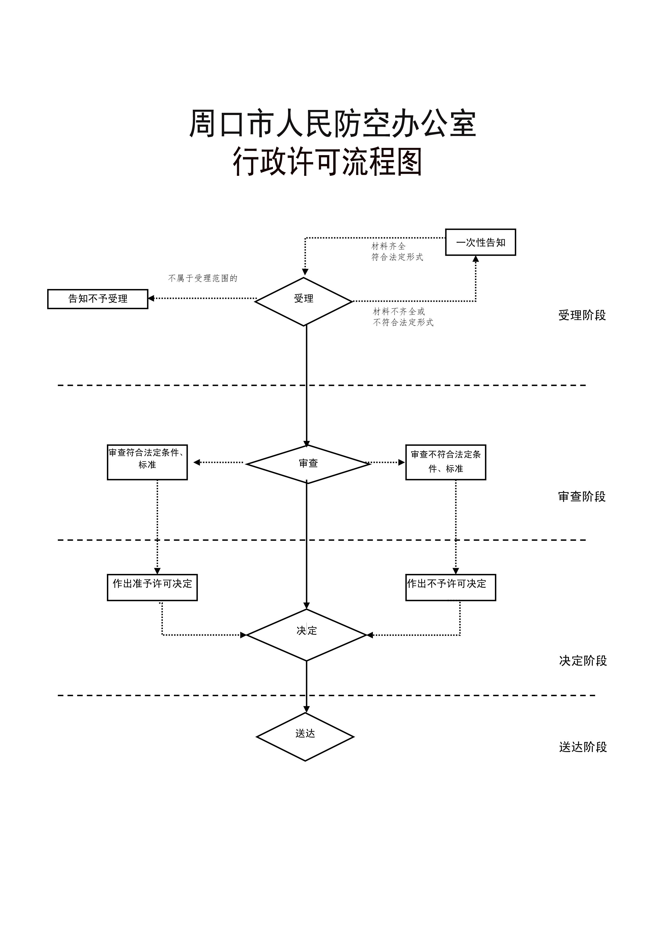

二、行政检查流程图

制定监管计划

选定检查对象

开展行政检查

未发现问题终止检查并向当事人告知检查结果；对发现的问题进行处理

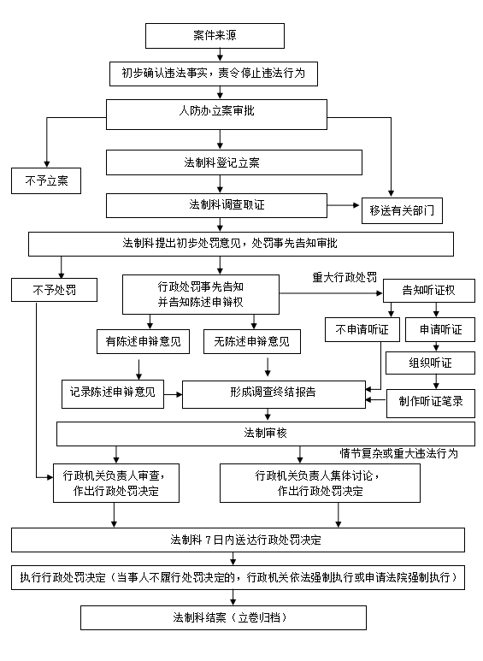
行政检查材料归档三、行政处罚类一般程序流程图

